Bilgisayar Proje Raporu

Projenin Adı
Güvenlik Sorununa Çok Fonksiyonlu Yeni Nesil Robotlu Çözüm.

Projenin Amacı
Amacımız günümüzün önemli bir sorunu olan can ve mal güvenliğine elektronik, bilgisayar ve mekaniği birleştirerek mikroişlemci ve yazılım temelli etkili bir çözümü sunmaktır.

Giriş
Gelişen teknoloji ve sanayileşme can ve mal güveliği konusunda daha ciddi tedbirler almamızı gerektirmektedir. Ankara Ticaret Odası Başkanlığının verilerine göre 2013 yılında Türkiye’de genelinde 2398 kişi doğal gaz ve karbon monoksitten zehirlenmiş olup bunlardan 211’i hayatını kaybetmiştir^{[1]} . Yine Ankara Ticaret Odasının verilerine göre 2007 yılında ülkemizde toplam 297,972 hırsızlık olayı gerçekleşmiş olup bu sayı 2012 yılında 405,405’e ulaşmıştır (Şekil 1) ^{[1]} .

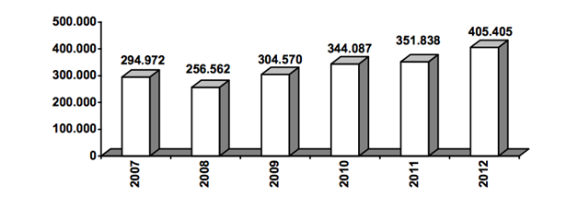
Şekil 1.Türkiye’de yıllara göre hırsızlık vakaları

Günümüzde kullanılan güvenlik sistemleri; analog ve dijital kameralar, yangın alarm sistemleri, gaz kaçağı alarm sistemleri, harekete duyarlı kameralardır. Fakat bu sistemlerin bir yere sabitlenmesi gerekmektedir ve kapsama alanları sınırlıdır. Bir noktaya sabitlenmek zorunda olan bu sistemlerin zehirli gaz alarm sistemleri bulundukları yerde sesli uyarı verirken güvenlik kameraları kayıt tutabilmektedir. Bu durum da güncel sistemlerin verimliliğini sınırlandırmaktadır.

Geliştirdiğimiz hareketli ve interaktif güvenlik robotu ile güvelik sistemlerine yeni bir bakış açısı kazandırmayı hedefledik.

Yöntem
Bu proje kapsamında yangın, hırsızlık ve gaz zehirlenmelerinde daha verimli olabilecek interaktif bir güvenlik robotu geliştirmeyi hedefledik. Bu amaç doğrultusunda aşağıdaki basamaklar gerçekleştirilmiştir.

Güvenlik ve uzaktan kontrol sistemlerini bir araya getirmek ve bunları kontrol etmek için mini bir yazılım geliştirdik. Her yeni elektronik aksam eklememizde yazılımını ve mekanik yapısını yeniden tasarladık. Elektronik aksamları kullanırken ilgili elektronik parçaların kullanım kılavuzlarına ulaştık. Yaptığımız çalışmalar robotu yirmi farklı kombinasyonda dizerek denedik ve her seferinde ona yeni bir özellik ekleyip geliştirmeye çalıştık. Robota uzaktan görüntü aktarımı, hareket ve ses sensörlerini ekledik. Daha sonra diğer bilişim araçlarıyla entegrasyonunu sağlayarak sensörler ve diğer giriş birimlerinden aldığımız verileri analiz ederek, yorumlayarak sonuçlarını duruma göre cep telefonu ve e-posta gibi diğer bilişim araçlarına yönlendirdik. Her yeni giriş birimi eklediğimizde yazılımı yeniden programladık.

Ortamı algılamada kızılötesi, ses, uzaklık, gaz, ultrasonik sensörler ve ortamın resmini çekmek için kamera kullandık.
Ortamı algılayan elektronik parçalardan gelen verileri analiz etmek için Linux işletim sistemi üzerinde Processing yazılım dilini kullandık.
Ortamdan gelen analizleri değerlendirip sonuçlarını Wi-Fi internet bağlantısı ve SMS sistemini kullanarak diğer bilişim araçlarına ulaştırdık.
Mekanik kısımda sensörleri ortamı en iyi algılayacak şekilde yerleştirdik. Bunun için sensörlerin yerlerini değiştirerek ortamı en iyi algılayabilecek şekilde son haline getirdik.
Güvenliği daha etkin bir biçimde sağlayabilmek için robot kullanmaya karar verdik. Geliştirme sürecini 4 aşamada gerçekleştirdik.

1. Tasarım
Robotun kaporta kısmını yaparken pleksi tercih ettik. Bunu tercih etmemizin sebebi daha düşük maliyetli ve işlemesi kolay bir madde olmasıydı.

Kaportasını öncelikle SketchUp programında tasarlamaya başladık (Şekil -2). Pleksi kullanarak yapacağımız için köşeli bir yapısı olması gerekti. Tasarladığımız modeli SketchUp Layout programını kullanarak ölçülendirme işlemini yaptık. Ardından ölçüleri alınan parçaları pleksiglas levhayı kesen lazer makinesinin algılayabilmesi için Corel Draw programına aktarmamız gerekti.

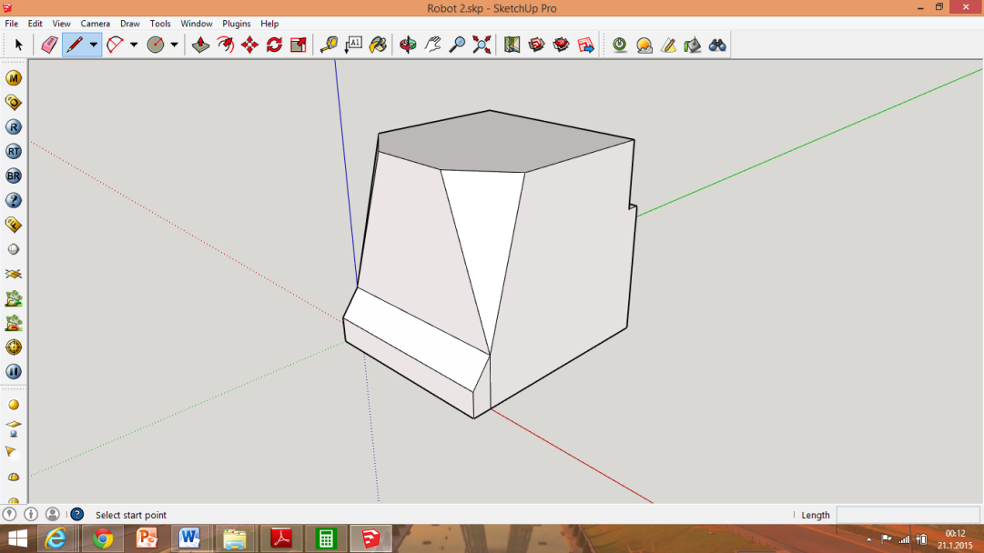
Şekil-2: SketchUp programında kaportanın tasarımı

Kesilen parçaları kloroform ile birbirine yapıştırarak kaportayı elde ettik. Kaportanın daha güzel gözükmesi için LED kullanarak aydınlatma sistemi döşedik.

Robotun hırsızı algıladığında ışıkları açabilmesi gerekiyordu ve bunu her ortamda yapabilmesi için ışığı açan anahtarın üstüne takılabilen mekanik bir parçanın en iyisi olacağını düşündük. Bunun için robotun kaportasında da kullandığımız pleksi tercih ettik. Robot yapılan parça ile 433 Mhz bandında iletişim kuruyor ve robottan alınan sinyale göre mekanik parçadaki servo motor ile anahtarı açıp kapatıyor.

2. Mekanik
Robotun yürüyen aksamı olarak ROVER 5 Robot Platform kullandık. Bunun sebebi paletli ve 4 motorlu olmasıydı. Ayrıca her motorun kendine ait bir dişli takımı bulunduğundan dolayı motorun tek başına ürettiği torktan daha fazla tork üretiyordu. Bu sayede engelleri aşması kolaylaştı.
Motorları kontrol edebilmemiz için bir de motor sürücü kartı kullandık. Motor sürücü kartı olarak da Rover 5 için üretilmiş olan Rover 5 motor kartını kullandık.

3. Elektronik
Robotun mekanik aksamının üstüne elektronik parçaları ergonomik olarak yerleştirdik. Elektronik devreleri ilk olarak bilgisayarda Proteus ISIS programıyla tasarladık. Tasarladığımız devreleri bilgisayar ortamında simule ettik. Devreleri pertinaks üzerine lehimledik. Daha sonra mekanik aksam üzerine monte ederek robotun elektronik aksamını tamamladık (Şekil-3)

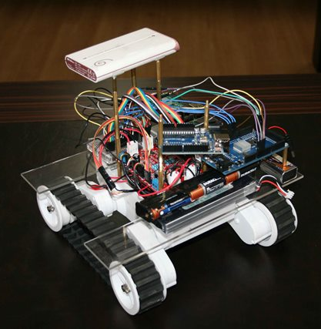
Şekil-3: Robotun kaporta takılmadan önceki hali

Kullandığımız Rover 5 motor sürücü kartı sayesinde her motorun hızını ve yönünü kontrol edebildik. Robota güç verebilmek için çeşitli güç kaynakları kullandık (Şekil 4). Bunlar;
- 7.4V 2S 3400 mAh Li-Po Batarya (Ana Motorlar)
- 11.1V 3S 450 mAh Li-Po Batarya (Sensörler)
- 6000 mAh GP Taşınabilir Batarya (Raspberry Pi)
- 1.5V 6 tane AA Alkalin Pil (Servo Motorlar)
- 1.5V 2 tane AA Alkalin Pil (Aydınlatma)

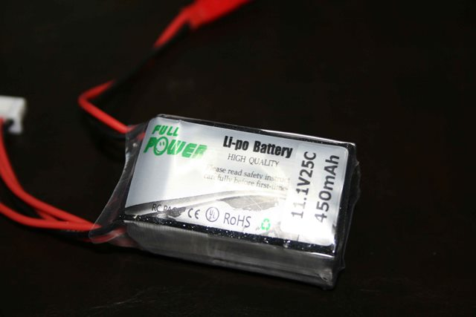
Şekil-4: 11.1V 3S 450 mAh Li-Po Batarya

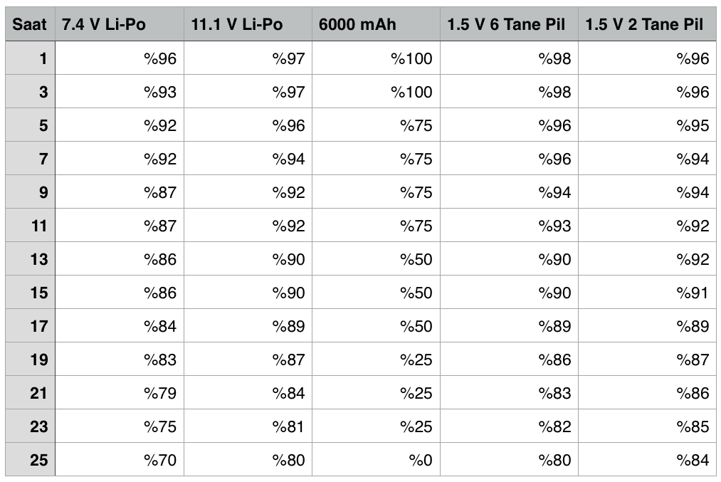
Bu bataryaların tam dolu halinden sistemin kapanmasına kadar yaptığımız testlerde 6000 mAh’lik güç kaynağının erken bittiğini ve sistemi kapattığını gözlemledik. Bunu daha iyi bir batarya kullanarak çözebileceğimizi kaydettik. Diğer bataryaların ise en fazla %30 güç kullandıklarını gözlemledik (Şekil 5, Şekil 6) .
Şekil-5: Bataryaların zamana göre değişim grafiği
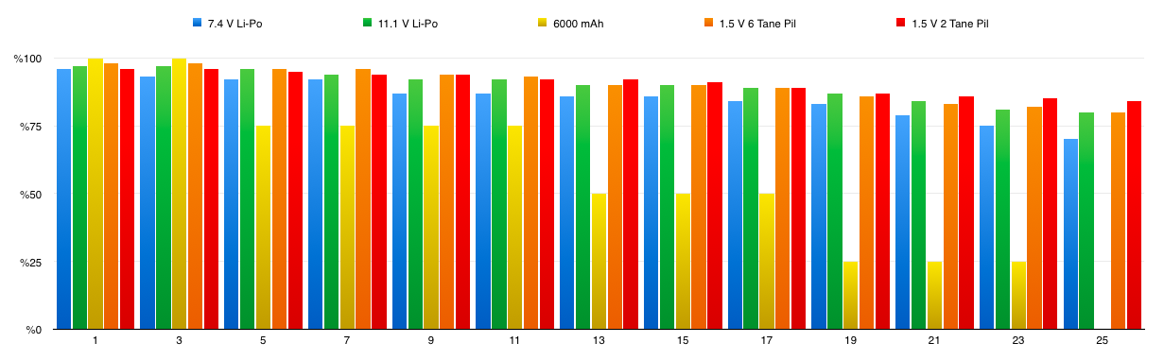
Şekil-6: Bataryaların zamana göre değişim grafiği

Güç kaynaklarını bağlamak ve dağıtmak için devre kartı hazırladık. Devre kartına her bir bataryanın gücünü kontrol edebilecek anahtarlar yerleştirdik. Böylece herhangi bir sorun çıkması durumda kolayca bataryaları kontrol edebildik. Li-Po bataryaların güç durumunu ölçmek için Li-Po ölçer kullandık. Pilleri ise Arduino’ya bağlayarak anlık olarak güç durumlarını kontrol ettik. 1.5V olan pilleri 6-2 olacak şekilde ayırdık ve seri olarak bağladık. Bize gerekli olan 5V’u elde edebilmek için LM7805 voltaj regülatörü kullandık.
Güvenliği sağlarken kullanabileceğimiz sensörleri araştırdık ve liste haline getirdik. Bu liste;
      - Hareket Sensörü (HC-SR501)
      - Ses Sensörü (Şekil-7)
      - Işık Sensörü (LDR)
      - Uzaklık Sensörü x2 (HC-SR04)
      - Uzaklık Sensörü x4 (Sharp GP2Y0A21YK0F) (Şekil-8)
      - Yakınlık Sensörü (TCRT 5000)
      - Gaz Sensörü (LPG Gas Sensor - MQ-5)
      - Sıcaklık Sensörü (LM35)
      - Kamera (Logitech C270)
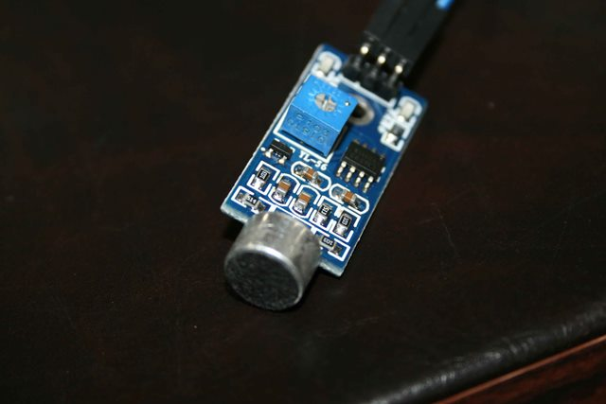

Şekil-7: Kullandığımız ses sensörü
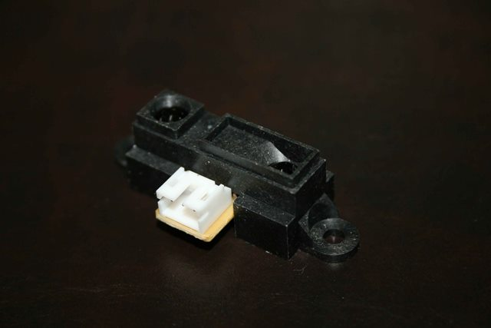
Şekil-8: Kullandığmız Sharp GP2Y0A21YK0F sensörü

Sensörlerden gelen verileri kontrol edebilmek ve motorlara veri gönderebilmek için kullanabileceğimiz kartları araştırdık. Kullanabileceğimiz en uygun kartın Arduino olduğuna karar verdik. Bunun sebebi önceden Arduino ile çalışmalar yapmamız ve fazlaca dokümantasyonu bulunması oldu. Kullanacağımız donanım fazla olduğu için iki tane Arduino Mega kullandık. Böylece Arduino’lar ile bilgisayar arasındaki iletişimi hafifleterek daha hızlı hale getirdik.

Ultrasonik uzaklık sensörleri çalışırken fazla zaman kaybettirdiği için ana sistemi çok fazla beklettiğini gördük. Bunu engellemek için Arduino programı yazdık. Programı Arduino’ya yükledik ve Atmega 328p işlemcisini çıkardık. İşlemciyi breadboard üzerinde kurarak kendi Arduino’muzu yapmış olduk. Bu işlemci asenkron olarak çalışıyor ve belirli aralıklarda ana sisteme pinler üzerinden sinyal yolladık. Bu sinyalleri her sensör için 3 tane çıkış pini yaparak hazırladık. Pinlerden gelen veri 1 veya 0 oluyor. Bu durumda her sensör için 3!=6 durum ortaya çıkıyor. Her aralığı belli bir değer arasında değerlendirerek gerekli çıkışı yaptık ve ana sistemden aynı şekilde yorumlayarak uzaklığın aralığını bulmuş olduk. Böylece ana sistemi yavaşlatmadan ultrasonik sensörleri kullanmış olduk.

Sensörleri kullanırken kablo karmaşının artığını gördük ve bunu engellemek için elektronik devreler yaptık. Bize gereken 5V için voltaj regülatör kartları oluşturduk. Motorları test etmek için transistör devresi kurduk. Aynı tip sensörleri bir araya toplamak için küçük devreler yaptık. Devreleri Fritzing programı ile tasarladık, Proteus ISIS programı ile sanal ortamda test ettik. Simülatör üzerinde çalışmayan kısımları gördük ve gerekli değişiklikleri yaptık. Devreler son haline ulaştıklarında delikli pertinaks üzerinde lehimledik ve gerçek testlerini yaptık.

Arduino’ları görev paylaşımı yaparak kullandık. Birinci Arduino Mega’ya ana motorları, servo motorları ve sensörleri ikinci Arduino Mega’ya SMS shield’ı, ekranı, aydınlatma için kullandığımız ledleri, 433 mHz verici devresi taktık.

Yazılım
Yazılım dosyalarını kaydetmek ve birlikte çalışabilmek için Git sistemini tercih ettik (Şekil-9). Böylece projenin aşamalarını tek tek görebildik ve ortak olarak dosyalar üzerinde çalışabildik. Sorun olduğunda ise eski dosyalara kolayca dönebildik. Dosyaların adresi: https://github.com/afl-robotek/Robotext

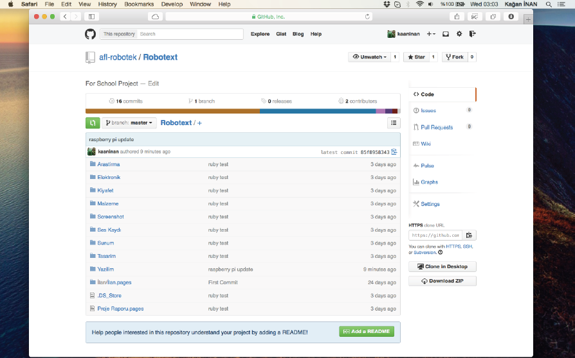
Şekil-9: Projenin GitHub sayfası

Beyin olarak kullanacağımız platformu Linux olarak belirledik. Bunun sebebi ücretsiz ve kısıtlı donanımlarda çalışabilir olmasıydı. Linux kullanan kartları araştırdık ve kullanabileceğimiz en uygun kartın Raspberry Pi olduğuna karar verdik. Bunun sebebi çok satılan bir kart olmasıydı. Bunun sayesinde bir hatayla karşılaştığımız zaman araştıracağımız kaynakları arttırdık. Elektronik donanımı ise kontrol edebileceğimiz en uygun kartın Arduino olduğuna karar verdik. Bunun sebebi önceden Arduino ile çalışmalar yapmış olmamız ve kaynakların fazla olması oldu. Rasperry Pi’ye uzaktan bağlanmak için Şekil-10 ve Şekil-11’de görüldüğü üzere ssh ve vnc protokollerini kullandık. Raspberry Pi’yi ise WiFi adaptörü ile internete bağladık. Her yerden erişebilmeyi ise modemden 22 no’lu portu yönlendirerek sağladık.

Şekil-10: Raspberry Pi’ye ssh üzerinden bağlanma

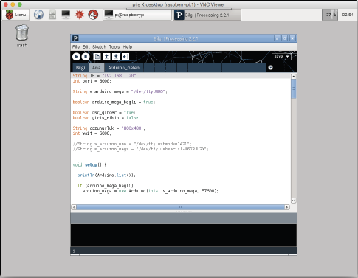

Şekil-11: Raspberry Pi’ye vnc üzerinden bağlanma

Yazlımı yapmadan önce bir algoritma oluşturduk. Bu algoritmayı en kolay ve hızlı yoldan hayata geçirebileceğimiz iki programlama dili seçtik. Bunlardan biri Ruby, diğeri ise Java tabanlı Processing diliydi. Processing önce derlenen, sonra yorumlanan bir dil, Ruby ise sadece yorumlanan bir dil. İkisine de test uygulaması yazdık ve çalıştırdık. Processing’in daha hızlı çalıştığını ve internetteki kaynaklarının daha fazla olduğunu tespit ettik.
Elektronik kısmın kontrolü için Arduino kartını kullandık. Bu kartı Processing adında Java tabanlı programlama dilinde Şekil 12’da görülen program aracılığı ile programladık. İlk başta gelen ve giden verileri kontrol etmek için serial port’u kullandık. Bilgisayar tarafında ise Processing ile motor kontrol uygulaması yazdık. Burada Arduino gelen harflere göre motorları hareket ettiriyordu. Motorların çokluğundan dolayı serial portun bizim kullanımımızda yavaş çalıştığını gördük. Bunu çözmek için Arduino’nun sağladığı Firmata protokolüne geçtik (Şekil 13). Bu sayede kontrolleri Arduino programının içinde değil bilgisayar tarafındaki Processing programından gerçekleştirdik. Bu kullanımda verilere daha rahat eriştik ve daha hızlı hale getirdik. Raspberry Pi’deki işlemcinin ARM tabanlı olması nedeniyle Processing programı düzgün çalışmadı. Bunun Java’dan dolayı sorun çıkardığını bulduk ve Java versiyonu OpenJDK 7 ARM olarak değiştirdik.
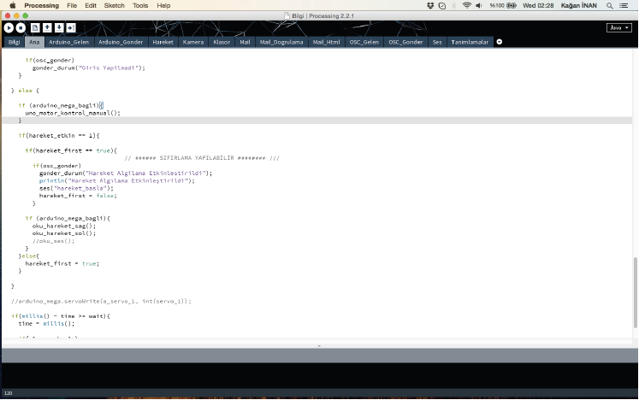
Şekil 12 : Processing Programı
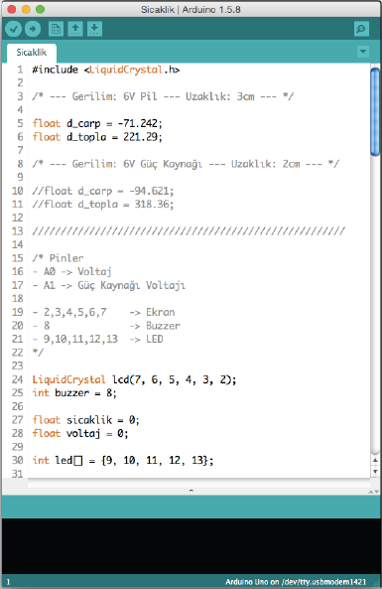
Şekil 13: Arduino Programı

Arduino’lardan birine Firmata protokolüyle diğerine serial üzerinden bağlanacak şekilde tasarladık. Bunun sebebi kullandığımız bazı parçaların (ör: ekran, sms shield) Firmata protokolü ile kullanılmamasıydı. Serial ile kullandığımız Arduino’yu Processing üzerinden kontrol ettik. Processing tarafında da iki kütüphaneyi bir arada kullandık.

Sistemi test etmek için telefon kontrollü bir yazılım hazırladık. Arduino’ya Firmata protokolüyle bağlandık, verileri Processing programında işledik ve TouchOSC programını kullanarak telefonla veri alışverişi sağladık. Bu sayede telefon veya tabletten
robotun kontrollerine erişmiş olduk. Şekil 14’de ki TouchOSC programı bilgisayar ile internet üzerinden haberleşen, tasarımının bilgisayar üzerinde yapıldığı bir program olması bize çok kolaylık sağladı.

Robotun bir başka özelliği ise robotun sunucusuna bağlanarak evin içinde canlı olarak gezmektir . Robotun arayüzünde girerek robotu istenilen odaya yönlendiriyor. Kamerasından aktarılan canlı görüntü sayesinde evin her tarafını anlık olarak görebiliyorsunuz
Robotun arayüzünde çalıştığı mod, çekilen resimler, hareket kontrolleri, pil durumu yer alıyor. Bu arayüz üzerinden robotu internet olan her yerden kontrol etmek mümkün hale geliyor.

Şekil-14: TouchOSC Layout Editor program ile hazırlanmış kontroller

Robotun konuşabilmesi için gerekli ses çalma kütüphanelerini inceledik. Karşımıza Türkçe okuyabilen kütüphane çıkmadığı için sesi kendimiz kaydettik ve mp3 formatına çevirdik. Raspberry Pi’nin ses kayıtlarını çalması kullanacağımız programları belirledik. Processing ile ses kaydı çalmanın çok zor olduğunu gördük ve çalmak için Processing’den komut satırına erişim omxplayer programını kullanarak ses kayıtlarını çaldık.

Robotun arayüzünde çalışacak internet sitesi için geniş çaplı bir araştırma yaptık. Robotun uzaktan kontrol edilmesi için dinamik bir internet sitesi kullanmaya karar verdik. Dinamik olabilmesi için Raspberry Pi’de bir sunucu çalışması gerekiyordu. Kullanabileceğimiz sanal sunuculara baktık ve Xampp ve Nodejs’i belirledik. İkisinide test ettik ve Xampp’ın Raspberry Pi’de kaynak kullanımını çok fazla arttırdığını ve sistemin genel çalışmasını çok olumsuz etkilediğini tespit ettik. Nodejs’de ise kaynak kullanımını fazla etkilemediğini ve yazmasının kolay olduğunu belirledik. (Şekil 15, Şekil 15)
Şekil-15: Arayüz görüntüsü: Genel

Şekil-16: Arayüz görüntüsü: Güvenlik Bölümü

Arayüzü tasarlamak için Şekil 17’te ki Adobe Fireworks programını kullandık. Tasarımı bitirdikten sonra Nodejs eklentisi olan Mean Stack üzerinde kodladık. Mean Stack sayesinde hızlı ve kolay yoldan arayüzü tasarlamış olduk. Arayüzü ana programla WebSocket üzerinden konuşturduk. Bunu seçmemizin nedeni Processing’i desteklemesi ve esnek bir kullanım sunması oldu.

Şekil-17: Adobe Fireworks programında arayüz tasarımı

Sonuç ve Tartışma

Yaptığımız araştırmalar sonucunda ve ulaştığımız veriler ışığında elde ettiğimiz bilgilere göre günümüzde kullanılan güvenlik sistemleri ile ortalama bir evi donatmanın fiyatı yaklaşık olarak 2500 lira civarındadır.^{[3]} Montaj fiyatını ile beraber 3000 liralara kadar ulaşmaktadır. Bu fiyatlar pek çok ev ve iş yeri sahibi için fazla gelmekte ve bundan dolayı güvenlik sistemleri fazla yaygınlaşamamaktadır. Bunun sonucu olarak Türkiye’de hırsızlık vakalarının gün geçtikçe arttığı görülmekte ve en sık rastlanan hırsızlık türlerinin %25,56’sı evden hırsızlık olduğu belirtilmektedir.

Bu vakalarda hem cana hem de mala zarar gelmektedir. Mevcut sistemler kapsama alanlarının yetersizliği, pahalı oluşu ve kurulum zorlukları sebebiyle tercih edilmemekte ve suç oranlarını azaltmakta yeterince başarılı olmamaktadır.

Bizim geliştirdiğimiz robot bu sistemlerin yarı fiyatında olmasına rağmen, hareket anında veya ses algıladığında, odanın ışıklarını açıyor hareketin veya sesin olduğu noktanın resmini çekiyor. Bu resim üzerinde yüz tanıması yapıyor ve kayıtlı yüzlerle eşleştiriyor. Eğer resimde kayıtlı yüz varsa normal çalışmasına devam ediyor. Yüz tanımadığı durumda alarm çalmaya başlıyor. Resimi detaylı şekilde kullanıcıya mail atıyor ve kullanıcının telefonuna bildirim mesajı atıyor. Eğer bildirimi kullanıcı onaylarsa alarm kapanıyor. Hareketin devam etmesi durumunda resim çekmeye devam ediyor. İkinci mail olarak çektiği resimleri, hareket grafiğini ve ses grafiğini atıyor. Hareketin devam etmemesi durumunda 1 dk sonra genel olarak odayı çekiyor ve mail atıyor. Çekilen resimler, çekildiği tarih ve saate göre klasörlendiriliyor.

Bir başka güvenlik problemi ise karbondioksit ve doğal gaz zehirlenmeleridir. Türkiye’de her yıl ortalama 2211 kişi bu şekilde zehirlenmekte, ortalama 220 kişi ise hayatını kaybetmektedir.

Zehirlenmeden kaynaklı insan kayıplarını engellemek için robota gaz sensörü ve duman sensörü ekledik. Bu sensörler robotla beraber hareket etiğinden evin her yerinde ölçüm yapabilmektedir. Eğer doğal gaz veya duman tespit ederse belirlenen kişiye ayrıntılı olarak SMS ve e-mail göndermektedir.

Robot son haliyle bir güvenlik görevlisinin yapabileceği iş ve işlemleri asgari düzeyde yapabilmektedir. Ortamdan gelen verileri farklı sensörler yardımıyla algılayabiliyor ve bu algıladığı sinyaller üzeride analiz yapıp sonucunu ilgili kişilere eposta (Şekil-18) ve SMS (Şekil-19) olarak iletebilmektedir.

Ayrıca robot internet üzerinden, mevcut bilişim araçları (Cep telefonu, tablet, bilgisayar) yardımıyla uzaktan kontrol etme, anlık görüntü ve bilgi aktarımı yapabilmektedir.

Mevcut durumumuzu hedeflediğimiz tam teşekküllü güvenlik robotunun başlangıç aşaması olarak değerlendirebiliriz.

Geliştirmemiz gereken özellikler ; sensörlerin mesafelerinin artırılması, ortamdan gelen verilerinin analizlerinin yapılması ve sonuçlarının diğer bilişim araçlarına ulaştırılmasının hızlandırılması ve robotu mekanik olarak ilgi çekici bir tasarımla şekillendirmek olarak sıralayabiliriz.

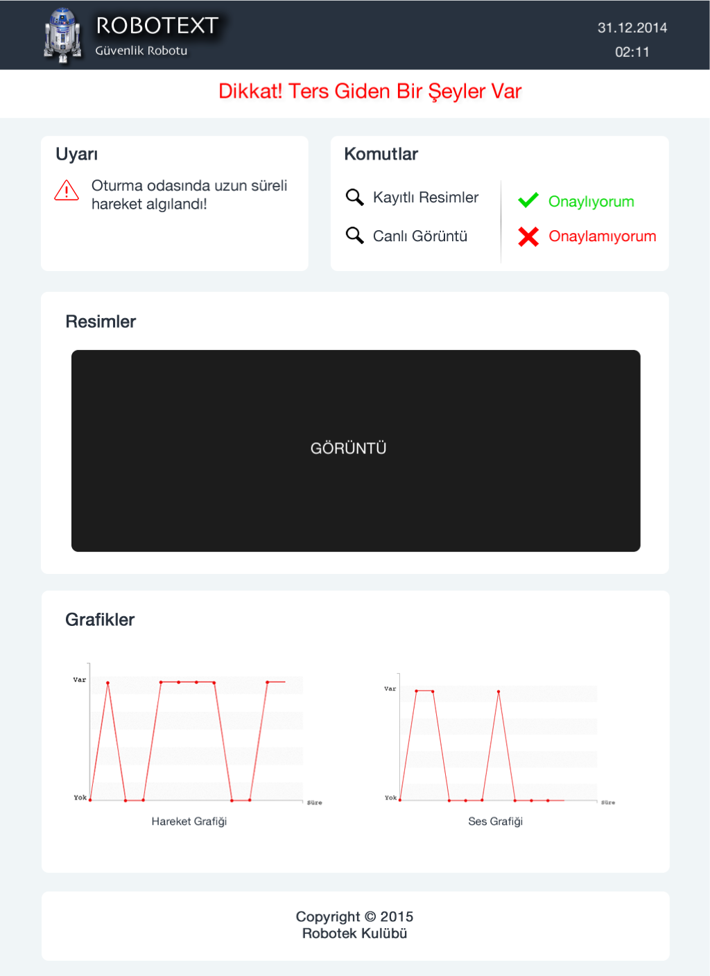

Şekil-18:Robot tarafından gönderilen e-posta arayüzü

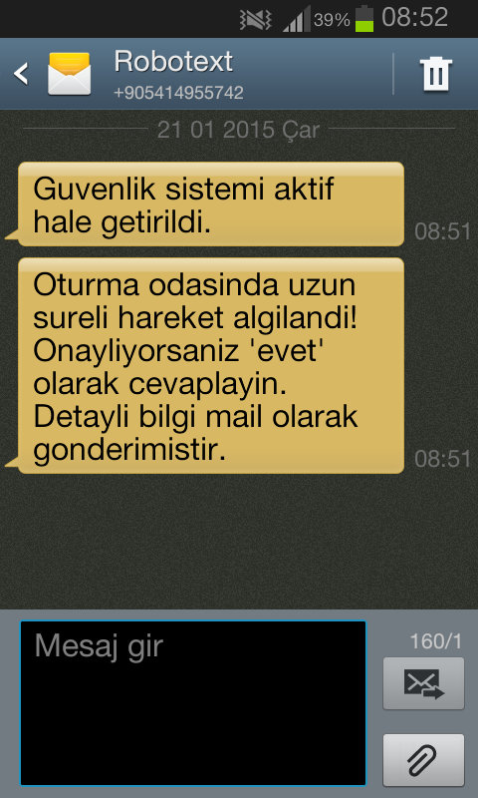

Şekil-19:Robot tarafından gönderilen SMS örneği

KAYNAK

- ^{[1]} http://www.atonet.org.tr/yeni/index.php?p=316&l=1
- ^{[2]} http://www.nsm.gov.tr/nsm/?tag=zehirlenme
- https://github.com/peterbraden/node-opencv
- http://mentalized.net/journal/2010/03/08/5-ways-to-run-commands-from-ruby/
- http://blog.miguelgrinberg.com/post/how-to-build-and-run-mjpg-streamer-on-the-raspberry-pi
- http://kaleemullah.wordpress.com/2011/05/16/install-dnssd-on-ubuntu/
- http://socket.io/get-started/chat/
- http://weworkweplay.com/play/raspberry-pi-nodejs/
- http://www.letsmakerobots.com/node/39969
- https://github.com/getflourish/STT
- http://wolfpaulus.com/jounal/embedded/raspberrypi_webcam/
- http://www.raspberrypi-spy.co.uk/2013/06/raspberry-pi-command-line-audio/
- http://scruss.com/blog/2014/01/07/processing-2-1-oracle-java-raspberry-pi-serial-arduino-/
- https://github.com/ruby-opencv/ruby-opencv
- http://forum.processing.org/one/topic/speech-to-text.html
- http://doctus.org/archive/index.php/t-5290.html
- http://www.opengeospatial.org/standards/wps
- http://www.robotistan.com
- http://www.direnc.net
- http://www.roboweb.net
- http://www.elektrovadi.com
- http://www.raspberrypi.org
- http://www.sparkfun.com
- http://www.resuldolaner.com/arduino-ile-bluetooth-kontrol-akilli-ev-uygulamasi/
- http://www.arduinoturkiye.com/arduino-gsm-shield/
- https://www.devcenter.heroku.com/articles/ruby-websockets
- http://www.ubaa.net/shared/processing/opencv/
- http://www.playground.arduino.cc/Learning/Linux
- http://www.playground.arduino.cc/Main/CapacitiveSensor?from=Main.CapSense
- https://www.jasperproject.github.io/
- http://www.mitchtech.net/raspberry-pi-opencv/
- http://www.raspberrypi.org/an-image-processing-robot-for-robocup-junior/
- http://www.mitchtech.net/raspberry-pi-opencv/
- http://www.xseignard.github.io/2013/04/24/processing-and-gpios-on-raspberry-pi/
- http://www.cagewebdev.com/index.php/raspberry-pi-running-processing-on-your-raspi/
- https://www.github.com/shokai/node-arduino-firmata

